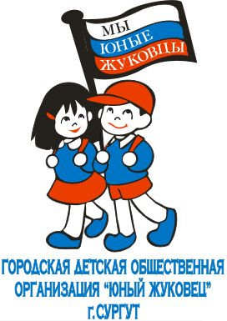

Отряд
«Юные жуковцы»
МБОУ СОШ № 4
г. Тимашевск

ЮНЫЕ ЖУКОВЦЫ- добровольное объединение детей, подростков и взрослых.
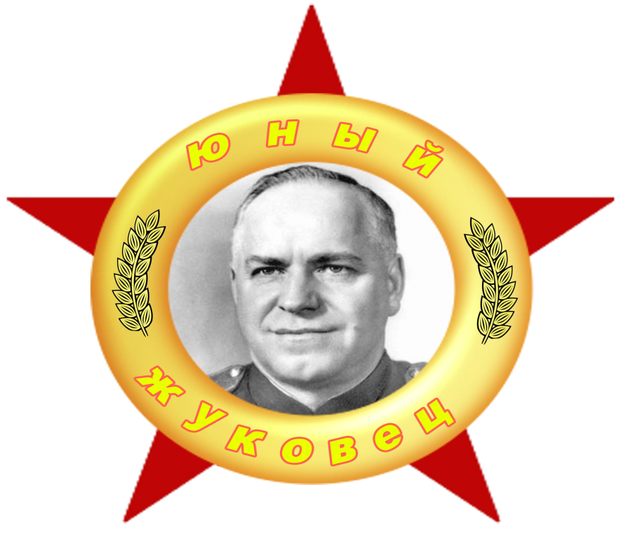

Н а ш д е в и з:
Вместе мы- мощь,
вместе мы- сила!
Вместе мы- будущее России!
Чтоб в мире и правде навеки нам жить-
всегда мы готовы России служить!
Д л я ч е г о
м ы с о б р а л и с ь:
- объединить усилия для добрых и полезных краю дел,
- воспитать человека активного, творческого, всесторонне развитого, достойного гражданина своего Отечества.

Что нас объединяет:
- любовь к Родине, отчему краю;
- стремление сделать жизнь лучше, добрее, справедливее;
- желание научиться понимать друг друга и действовать вместе.

Что нам дороже всего:
- человек с его мнениями, заботами, радостями и печалями;
- здоровье каждого;
- наша малая Родина – Краснодарский край, его история и культура.

О ком мы заботимся:
- о тех, кто меньше и слабее нас;
о тех, кто стар и одинок;
о своих родных и близких;
друг о друге и о тех, кто в беде.

Что нам помогает жить интересно:
- игра и песня, сюрприз и тайна, секрет и выдумка, мечта и фантазия;
- а еще то, что мы сами придумываем, сами выполняем и сами оцениваем сделанное.

Как мы это делаем:
- придумываем сами;
- ребята и взрослые работают наравне;
- каждый чувствует себя ответственным за весь коллектив;
- все дела спорятся и поэтому у всех хорошее настроение.

Н а п р а в л е н и я
нашей деятельности:

Мой край родной,
Моя Россия

Хочу всё знать Милосердие

Мир моих увлечений Экология

Здоровье и спорт
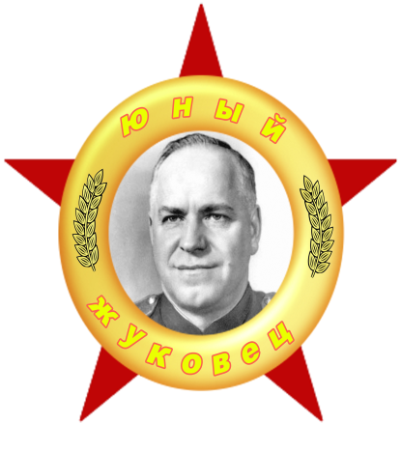НАШИ ЗАКОНЫ :
ЗАКОН Дела: - юный жуковец защитник Отечества и народа. Он патриот страны и района, знает и любит свой край, настойчив в учебе и труде.

ЗАКОН Чести:- юный жуковец честный и смелый.

ЗАКОН Дружбы: - юный жуковец верный друг и товарищ.

ЗАКОН Заботы: - юный жуковец заботится о тех, кто меньше и слабее, кто стар и одинок, о родных и близких, друг о друге и о тех, кто в беде

КЛЯТВА ЮНОГО ЖУКОВЦА:

Я, вступая в ряды юных жуковцев, КЛЯНУСЬ:

- стать достойным гражданином России, её патриотом, защитником своего народа;

- быть примером в учёбе, труде, спорте;
- уважать старших, защищать и не давать в обиду младших;

- воспитывать в себе волевые качества, быть выдержанным, дисциплинированным;

- изучать героическую историю России, равняться в своей жизни на легендарных героев войны и труда, брать пример с Маршала Жукова Георгия Константиновича и других полководцев Великой Отечественной войны.
СТРОКИ, ПОСВЯЩЕННЫЕ Г.К.ЖУКОВУ
Мы помним наши ратные победы
В боях за честь отеческой земли.
Своим потомкам прадеды и деды
Солдатские былины донесли.

Мы слышим сквозь века и расстоянья
Глас Невского, Донского и Петра,
И звон мечей, и пушек громыханье,
И русское бессмертное “Ура!”

Бородино мы вспоминаем снова
И Прохоровки дымные поля.
Огромным стала полем Куликовым
Российская – в окопах вся – земля.

В огне святых баталий и сражений
Росла и крепла гордая страна.
И на щитах побед не заржавели
Великих полководцев имена.

Хранили Русь Суворов и Кутузов,
И с ними встал в один бессмертный ряд
Четырежды Герой Советского Союза.
Георгий Жуков – маршал и солдат.

Он был в войну везде,
Где трудно было.
Спасал наш край родной. И потому
Кубань Победоносца не забыла
И памятник поставила ему.

Отряд носит гордо имя Ваше,
В этой жизни выбирая путь.
Мы равняемся на Вас, товарищ маршал,
Чтоб с дороги верной не свернуть.

ПЛАН РАБОТЫ В ОТРЯДЕ «ЮНЫЕ ЖУКОВЦЫ»
Направление работы | Основные мероприятия | Сроки | Ответственные
1. «Г.К.Жуков –великий маршал». | 1. Классный час  «Подвиг маршала». | сентябрь | Кл.руковод.
 | 2.Школьные олимпийские игры. Весёлые старты «Юные жуковцы». | сентябрь | Учителя физической культуры
 | 3. Конкурс листовок «Славим подвиг Г.К.Жукова». | октябрь | Кл.руковод.
 | 4. Конкурс рисунков  «О войне, о Жукове, о подвигах». | ноябрь | Кл.руковод.
 | 5. Неделя памяти Г.К.Жукова | 01.12.– 07.12. | Кл.руковод.
 | 6. Урок мужества  « Мы – за мирное детство». | декабрь | Кл.руковод.
 | 7. Заочное путешествие по тропинкам Воинской Славы. | январь | Кл.руковод.
 | 8. Библиотечный урок «Четырежды Герой Советского Союза» | февраль | библиотекарь
 | 9. Акция милосердия . Изготовление и вручение подарков ветеранам. | февраль | Кл.руковод.
 | 10. Вечер памяти Г.К.Жукову. | март | Кл.руковод.
 | 11. Конкурс чтецов стихотворений  «О Жукове, о войне». | апрель | Кл.руковод.
 | 12. Акция милосердия . Изготовление и вручение подарков ветеранам. | май | Кл.руковод.
 | 13. Викторина  «Г.К.Жуков» | май | Кл.руковод.
2. Экскурсионная деятельность. | 1. Экскурсия в музей «Прошлое моей малой Родины». | сентябрь | Кл.руковод.
 | 2. Экскурсия в  г. Новороссийск  «Малая земля». | ноябрь | Кл.руковод.
 | 3. Экскурсия на подворье семьи Степановых | февраль | Кл.руковод.
 | 4. Экскурсия в г. Краснодар в музей имени Г.К.Жукова | апрель | Кл.руковод.
3. «Прошлое. Настоящее. Будущее». | 1. Исследовательская работа учащихся по изучению прошлого и современности родного края и России. Подготовка к выступлению на научных конференциях и олимпиадах.  Краеведческая работа. | В течении года | Кл.руковод.
4. «Отцы и деды завещали». | 1. Мероприятия месяца военно-патриотического воспитания. | февраль | Преподаватель- организатор ОБЖ
 | 2. Конкурс  «Юность, опалённая войной». | февраль | Кл.руковод.
 | 3. Викторина  «Славные сыны Отечества». | февраль | Кл.руковод.
 | 4. Спортивные соревнования  «Эй, мальчишки» | февраль | Учитель физ. культуры
 | 5. Урок мужества  «Героям Великой Отечественной войны посвящаем» | февраль | Кл.руковод.
 | 6. Просмотр видеофильмов о Великой Отечественной войне. | февраль | Кл.руковод., библиотекарь
 | 7. Акция «Посылка солдату» | февраль | Кл.руковод., родит. комитет
5. «Искры материнского костра». | Урок памяти «Слово об одной русской матери» (Е.Ф.Степановой) | март | Кл.руковод.
 | Классный час «Женщины – Кубани во время Великой Отечественной войны» | март | Кл.руковод.
 | 1. Возложение памятной гирлянды на братскую могилу мемориала «Никто не забыт, ничто не забыто». | май | Зам. Директора по ВР
 | 2. Участие учащихся в митинге, посвященному Дню Победы. | май | Педагог - организатор

ПОЛОЖЕНИЕ
о создании отрядов юных "жуковцев" в МБОУ СОШ № 4
г.Тимашевска

Согласно постановлению правительства Российской Федерации о создании военно-патриотических детских объединений и увековечиванию памяти Маршала Г.К. Жукова, в целях реализации государственной политики в области военно-патриотического воспитания молодежи предлагается создать при школе отряд юных "жуковцев".

Участники отряда

В отряд входят юнармейцы одного класса.
Отряды формируются; командир, зам. командира, 2-3 отделения.
В отделении избирается командир.
Совет отряда состоит из командира отряда, флагового, редактора "боевого листка", командиров отделений. Отряды могут быть профильные: моряки, пограничники, казаки и т.д.

Направления работы

- поисковая работа по увековечиванию памяти защитников Отечества,
памяти Г.К. Жукова;
- уход за памятниками и могилами земляков;
- оказание помощи ветеранам;
- проведение мероприятий, связанных с памятными (победными) днями России, событиями военной истории края, военной славы россиян, традициями армии и флота;
- проведение спортивных соревнований в отряде, по ОБЖ, гражданской обороне;
- правила пожарной безопасности;
- правила дорожного движения.

В ходе работы в отряде юнармейцы знакомятся с историей Вооруженных сил России, переписываются с выпускниками школы, проходящими службу в Вооруженных силах, участвуют в праздновании памятных дат, создают в отрядах уголки маршала Г.К Жукова, знакомятся с биографиями Великих сынов Отечества, организуют встречи с ветеранами воины, участвуют в поисковой и шефской работе.

УСТАВ отряда юных «жуковцев»

1. Общие положения

1.1.Отряд юных «жуковцев», далее ОЮЖ, является общественной организацией, действующей на территории МБОУ СОШ №4 и объединяющей в своих рядах учащихся в возрасте 9 -17 лет.

1.2.ОЮЖ осуществляет свою деятельность в соответствии с международно- правовыми нормами, законодательством Российской Федерации, Федеральным законом об общественных объединениях и собственным Уставом.

1.3.Место нахождения ОЮЖ - МБОУ СОШ № 4

1.4.ОЮЖ имеет свой флаг, форму одежды, нагрудные знаки и другую символику.

2. Цели и задачи:

2.1. ОЮЖ в своей деятельности определяет следующие цели и задачи:

- воспитание гармонично-развитой личности; помощь в адаптации и социализации подрастающего поколения в современном мире;
- изучение родной истории и истории Вооружённых сил России;
- морально-психологическая и физическая закалка молодого человека;
- развитие способности действовать в экстремальных условиях;
- подготовка юношей к поступлению в военные училища и военной службе;
- развитие и пропагандирование прикладных видов спорта;
- развитие программ и инициатив, направленных на патриотическое воспитание подрастающего поколения;

3. Воспитанники ОЮЖ, их права и обязанности

3.1. Воспитанниками ОЮЖ могут быть любой юноша или девушка, достигшие 9 -летнего возраста, признающие и исполняющие Устав ОЮЖ. Каждый занимающийся в ОЮЖ имеет звание «воспитанник». Лица, не достигшие вышеназванного возраста, являются слушателями.

3.2. Вступление в отряд осуществляется на основании личного заявления. Для вступающего устанавливается испытательный срок 2 месяца (для проверки моральных качеств и ознакомления с требованиями Устава).

3.3. Воспитанник ОЮЖ имеет право:
- обсуждать и носить предложения по вопросам деятельности ОЮЖ на собраниях и заседаниях выбранных органов;

- выдвигать кандидата, избирать и быть избранным в выборные органы ОЮЖ;
- пользоваться преимущественным правом участия в мероприятиях, проводимых в ОЮЖ.

3.4. Воспитанник ОЮЖ обязан:

- свято и нерушимо соблюдать Устав ОЮЖ и кодекс Чести, быть дисциплинированным, честным.

Отряды юных "жуковцев" формируются до декабря каждого года.

Посвящение 1 декабря, в День рождения ГК. Жукова.

Составляется свой Устав, согласно традициям школы. Отряд имеет свою песню,

речевку, вы пускает 1 раз в месяц "Боевой листок", где отражается работа

отряда.

Патриотическое воспитание обучающихся через детское общественное объединение «Юный жуковец»
Главными и наиболее важными качествами человека в современном динамичном мире становятся мобильность и конкурентоспособность. Особенно сложно самоопределиться школьнику, для которого именно это время является определяющим в его становлении и развитии. Очень важно, чтобы школьник научился правильно оценивать окружающий мир и позиционировать себя в нем. Для собственной успешности в социуме необходимы определенные знания и умения, с помощью которых можно определять собственную жизненную позицию и активно реализовывать ее в рамках определенной деятельности.
Изменения в обществе требуют и изменений в школе. Если мы хотим, чтобы школа готовила ребят к жизни в демократическом правовом государстве, то она должна быть основана на демократических ценностях и на уважении к правам человека, любви к Родине. Только на основании этого возникают доверительные, непринужденные отношения между детьми и взрослыми, рождается атмосфера радости и творчества.
Важнейшей составной частью воспитательного процесса в современной российской школе является формирование патриотизма и культуры межнациональных отношений, которые имеют огромное значение в социально- гражданском и духовном развитии личности ученика. Только на основе возвышающих чувств патриотизма и уважения национальных святынь укрепляется любовь к Родине, появляется чувство ответственности за ее могущество, честь и независимость, сохранение материальных и духовных ценностей общества, развивается достоинство личности.
Очевидно, что воспитание патриотизма молодежи должно строится на великих примерах патриотизма и героизма нашего народа, которыми полна наша отечественная история. Еще живы наши ветераны, те, кто не щадил своей жизни во имя Победы в Великой Отечественной войне 1941- 1945 гг.
Поэтому было принято решение о создании в школе детского объединения «Юный жуковец».
Считаю, что младший школьный возраст является периодом активного формирования личности ребенка, поиска себя и своего места в жизни, определение своих склонностей и способностей, каждый может попробовать себя в качестве лидера (командир отряда). Многие учащиеся имеют скрытые лидерские потенциалы, но по ряду причин не раскрывают их. Следствием этого становится снижение интереса к другим людям, отсутствие умений взаимодействия, сотрудничества и партнерства.
В связи с этим возникает необходимость разрабатывать и внедрять систему воспитания, которая обеспечивала бы подготовку активистов.
Цель создать условия для формирования у воспитанников компетенции в сфере социально-значимой деятельности через участие в Жуковском движении. А это значит создать условия для формирования и развития творческой, самостоятельной личности, способной ориентироваться в разных ситуациях, решать поставленные задачи, анализируя и прогнозируя свою деятельность.
Выполнение намеченной цели возможно через решение следующих задач:
- Формировать у младших школьников готовность и способность выполнять систему социальных ролей;
- Предоставить воспитанникам реальную возможность участвовать в организации и осуществлении социально-значимой деятельности;
- Формировать у школьников умение работать в группе и коллективе;
- Активизировать у учащихся потребность и готовность совершенствовать свою личность;
- Создать условия для развития творческой активности детей.
Условием успешности реализации поставленных задач является:
  - актуальность и применимость полученного опыта;
  - активность ребенка;
  - смена ролей участников процесса;
  - содействие учителя.
У жуковского движения школы складываются свои традиции. Членами организации проводились такие мероприятия как неделя жуковского движения, праздник «День единства поколений», конкурс чтецов, конкурсы рисунков и плакатов, игра «Колесо истории», викторины, встречи с ветеранами, операции «Поздравляю», «Ветеран живет рядом» кроме того, ребята активно участвуют в краевых и районных мероприятиях.
В своей деятельности используем многие современные образовательные технологии и информационно-коммуникационные, и элементы технологии критического мышления, и конечно, игровые технологии, метод проектов. Игровые, ситуативные, проблемные приёмы, создаваемые при использовании ИКТ создают массу положительных эмоций у обучающихся, и это стимулирует на поиск новых форм, новых дел, новых встреч.
Если говорить о результативности описываемого опыта, то можно сказать следующее:
- Система мониторинга помогает увидеть, что проходя через жуковское движение у обучающихся развиваются следующие качества: креативность, самостоятельность, дружелюбность, инициативность, ответственность, мобильность, целеустремленность, умение повести за собой, а все эти качества способствуют дальнейшему развитию ребенка, желанию не останавливаться на достигнутых результатах.
- Развитие творческой направленности детей, наличие сплоченных творческих групп, разумная организация свободного времени учащихся.
- Рост числа обучающихся активно участвующих в системе дополнительного образования.
- Рост числа обучающихся, участвующих в конкурсах, акциях, соревнованиях.
В нашей школе приветствуется и культивируется сотрудничество взрослых и детей, мы заинтересованы в успехе общего дела, понимании тех целей и задач, ради достижения которых мы вступили в союз. А если цель, принятая всеми учащимися как «своя», достигнута, это приводит к возникновению положительных эмоций в коллективе.
«Дети должны убедиться, - писал В.А.Сухомлинский, - что, достигнув цели, выполнив ту или иную работу, они станут лучше, жизнь их будет интересней. Главным результатом проделанного должно быть коллективно пережитое чувство морального удовлетворения, гордости».

